**Poprawa wylęgowości i wydajności brojlerów**

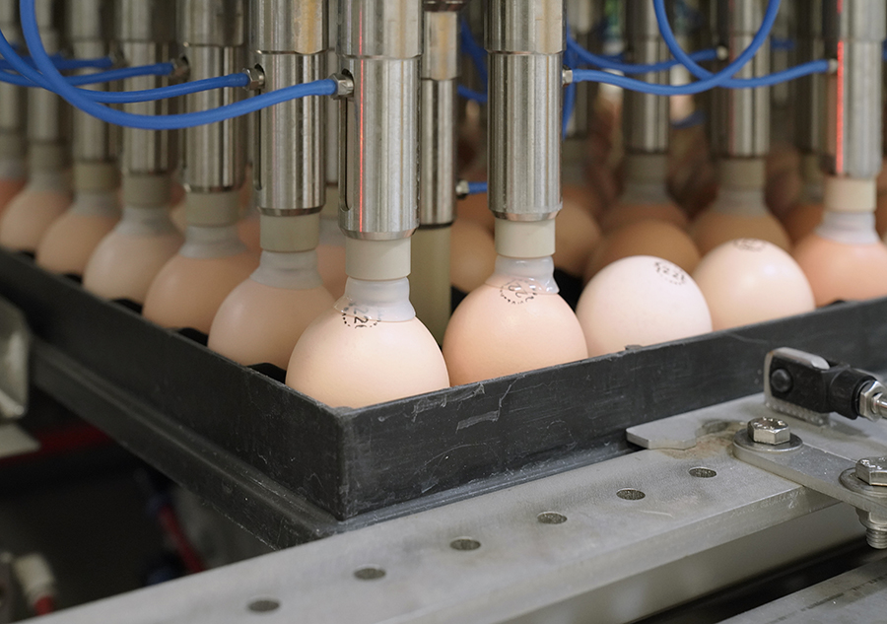

*Włoscy naukowcy badali korzyści płynące z podawania in ovo mikroglonów (Spirulina Platensis) na wydajność i wylęgowość brojlerów.*

**Technologia in-ovo przyciąga uwagę nie tylko w kwestii określania płci piskląt, ale także w strategiach żywienia. W badaniu opublikowanym niedawno w Italian Journal of Animal Science zbadano korzyści płynące z podawania in-ovo mikroalg (Spirulina Platensis) na wylęgowość, ekspresję genów związanych z przeciwutleniaczami i odpornością, jak również wydajność wylęgu piskląt brojlerów.**

*Badania*

*Przez Matthew Wedzerai*

Nowe osiągnięcia w zakresie technologii stale zmieniają branżę drobiarską na lepsze. Technologia in-ovo jest stosowana w kilku obszarach produkcji drobiu, na przykład, szczepienia in-ovo stają się preferowaną metodą szczepień w kilku krajach na całym świecie. W produkcji kur niosek, ostatnie badania pokazują, że określanie płci inkubowanych jaj metodą in-ovo może na dużą skalę zastąpić ubój piskląt płci męskiej.

Większość publikacji wiąże zastosowanie mikroalg w dietach dla drobiu z ich bogactwem jako źródła długołańcuchowych wielonienasyconych kwasów tłuszczowych n-3, głównie DHA i EPA. Mikroalgi mogą być również źródłem białka, mikroelementów, witamin i antyoksydantów, a także barwników do skóry i żółtek jaj. Dwa rodzaje wyróżniają się jako wartościowe składniki pasz w żywieniu drobiu: Spirulina i Chlorella.

**Wstrzykiwanie mikroalg in-ovo**

W tym badaniu, łącznie 192 zapłodnione jaja brojlerów (średnia masa jaja 64,24 g, ze stada szczepu Ross 308 w wieku 18 tygodni) podzielono na cztery grupy: (1) kontrola (bez iniekcji), (2) kontrola sham (0,2 cc wody destylowanej), (3) 25 mg Spirulina Platensis i (4) 35 mg Spirulina Platensis. Mikroalgi wstrzykiwano za pomocą strzykawki o średnicy 24 mm w 18. dniu inkubacji do środka worka powietrznego jaj płodnych, po uprzedniej dezynfekcji 70% alkoholem etylowym. Temperatura i wilgotność względna powietrza w inkubatorze wynosiły odpowiednio 37,5°C i 60% w ciągu pierwszych 18 dni inkubacji oraz 37°C i 75% w ciągu ostatnich trzech dni. Wylęgowość płodnych jaj obliczono dla każdej grupy żywieniowej. Wyniki wzrostu piskląt rejestrowano do 28. dnia życia.

**Status antyoksydacyjny i odporność**

Zawartość fenolu i selenu w mikroalgach jako substancji przeciwutleniających była wyższa w grupach in-ovo w porównaniu do kontroli, co wskazuje na poprawę statusu antyoksydacyjnego jaj.

"Stres oksydacyjny może zmniejszyć żywotność embrionów zmniejszając wylęgowość płodnych jaj. Kilka doniesień wykazało, że aktywność zależnej od selenu peroksydazy glutationowej w wątrobie zarodka pisklęcia wzrasta w sposób ciągły podczas drugiej części okresu inkubacji, z maksymalnym poziomem obserwowanym w czasie wylęgania, w celu obrony przed stresem wylęgowym. Oprócz zawartości selenu, mikroalgi Spirulina mają kilka innych substancji przeciwutleniających, takich jak C-phycocyanin, beta-karoten, tokoferol i chlorofil, które mają silne właściwości przeciwutleniające" - zauważyli naukowcy.

Wiadomo, że kilka patologicznych (takich jak choroby wirusowe) i fizjologicznych sytuacji (takich jak stres cieplny) może prowadzić do produkcji białek szoku cieplnego, które mają potencjał do promowania odpowiedzi immunologicznej u zwierząt. Rodzina białek szoku cieplnego, działających jako chaperony, znajduje się na pierwszej linii ochrony przed wywołanym stresem niewłaściwym składaniem i agregacją polipeptydów w większości organizmów, utrzymując homeostazę białek komórkowych.

W tym badaniu, wątrobowa ekspresja genów białek szoku cieplnego (HSP70) była zmniejszona w grupie mikroalg w porównaniu do grupy kontrolnej, co wskazuje na poprawę odporności. Poprawa odporności została również przypisana możliwej aktywacji cytokin, takich jak cytokina IFN-c. W innym badaniu przeprowadzonym na przepiórkach, naukowcy odkryli, że in-ovo Spirulina Platensis zwiększyła wątrobową ekspresję genu IFN-c u nowo wyklutych przepiórek. IFN-c jest cytokiną, która aktywuje makrofagi i zwiększa aktywność T-helper 1, aby wspierać odpowiedź immunologiczną pośredniczoną przez komórki. Zauważyli również, że wapń-spirulan - który jest siarczanowanym polisacharydem pochodzącym ze Spiruliny Platensis - wykazuje aktywność przeciwwirusową, która może pomóc w poprawie odpowiedzi immunologicznej.

**Wylęgowość**

Ostatnie dni inkubacji mają większy udział w sukcesie procesu wylęgowego: to właśnie w tym okresie większość ptasich embrionów cierpi na stres cieplny spowodowany wysokim tempem metabolizmu i ciepłym środowiskiem inkubatora. W prezentowanych badaniach, podawanie mikroalg in-ovo poprawiło wylęgowość piskląt brojlerów w sposób zależny od dawki. Włączenie mikroalg w dawce 35 mg wykazało najwyższą wylęgowość na poziomie 89%, następnie 87% w grupie z mikroalgami w dawce 25 mg, podczas gdy grupa kontrolna bez dodatku miała około 81% wylęgowości. Lepszą wylęgowość przypisano aktywności antyoksydacyjnej mikroalg, która poprawiła stan oksydacyjny zarodków w późnej fazie inkubacji, co zaobserwowano w zwiększeniu ekspresji genu peroksydazy glutationowej.

**Wydajność po wylęgu**

W tym badaniu in-ovo iniekcja mikroalg miała pozytywny wpływ na masę wylęgu i wydajność (spożycie paszy i FCR), która była bardziej wyraźna w pierwszym tygodniu po wylęgu. Sugerowano, że poprawa wyników wzrostu wynikała ze znacznie wyższego poziomu zawartych w mikroalgach długołańcuchowych wielonienasyconych kwasów tłuszczowych, głównie kwasu linolenowego, który ma potencjał do przekształcania się w DHA i EPA - promując w ten sposób wzrost zarodków i ich status zdrowotny.

Jednakże, w czwartym tygodniu zaobserwowano, że poziom włączenia 35 mg/jajko miał niekorzystny wpływ na wydajność wzrostu w porównaniu z kontrolą, chociaż nie zaobserwowano różnicy w wydajności między kontrolą a grupą z poziomem 25 mg. "Ponieważ nie zaobserwowaliśmy żadnego istotnego wpływu na cechy wzrostu do trzeciego tygodnia po wylęgu, niekorzystny wpływ na FCR brojlerów w czwartym tygodniu doświadczenia może być związany z czynnikami zarządzania utrzymaniem" - podsumowali.

**Kluczowe znaczenie ma higiena procesu**

Stwierdzono, że in-ovo iniekcja Spiruliny platensis poprawia wylęgowość, status antyoksydacyjny, ekspresję genów związanych z odpornością i wydajność kurcząt brojlerów. Mikroalga ta ma również pozytywny wpływ na tolerancję cieplną zarodków brojlerów w ostatnich dniach inkubacji. Spirulina Platensis jest potencjalnie funkcjonalnym organicznym suplementem, który może być stosowany w komercyjnych wylęgarniach w celu poprawy wylęgowości i statusu zdrowotnego piskląt. Poziom inkluzji 25 mg Spiruliny Platensis wykazuje lepsze wyniki wzrostu piskląt brojlerów, podczas gdy 35 mg daje lepsze poziomy odporności i wylęgowości. Iniekcja in-ovo jest wrażliwa na zanieczyszczenia, które mogą wpływać na wylęgowość z powodu możliwego zanieczyszczenia zarodków. Mając to na uwadze, procesy inkubacji i iniekcji in-ovo muszą być prowadzone w warunkach maksymalnej higieny i zgodnie z określonymi procedurami, aby utrzymać ewentualne zanieczyszczenie pod kontrolą.

Tłumaczenie PZZHiPD